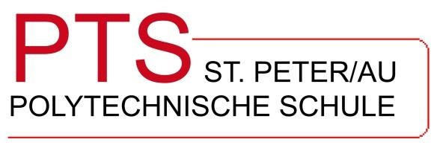
A-3352 St. Peter/Au, Vogelhändlerplatz 4
Direktion: +43 7477 44 000 - 30
Direktion Mobil: +43 677 616 704 76
E-Mail: pts.stpeter-au@noeschule.at
Homepage: www.ptsstpeter-au.ac.at

Vorname Familienname
Straße Nummer
PLZ Ort

An die
Schulgemeinschaft der PTS St. Peter/Au
Hofgasse 6
3352 St. Peter/Au
Mail: pts.stpeter-au@noeschule.at

Ort, am Datum

Ansuchen um sprengelfremden Schulbesuch

Ich beabsichtige, dass mein Kind Vorname des Kindes Nachname des Kindes, geboren am Geburtsdatum, wohnhaft wie oben angegeben, im Schuljahr 20JJ / JJ die Polytechnische Schule St. Peter/Au besucht.

Sprengelmäßig zuständig: PTS Schule angeben

Unterschrift Erziehungsberechtigte/Erziehungsberechtigter

